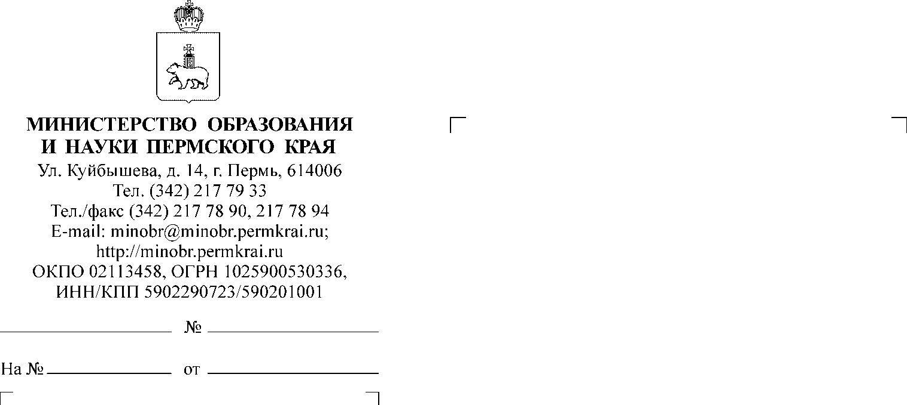
О проведении мастер-классов в рамках деятельности краевого ресурсного центра по развитию технической и естественнонаучной направленностей

Руководителям органов управления образованием городских округов (муниципальных округов или муниципальных районов) Пермского края

Уважаемые коллеги!
Государственное учреждение дополнительного образования «Пермский краевой центр «Муравейник» при поддержке Министерства образования и науки Пермского края в апреле-ноябре 2022 года проводят мастер-классы в рамках деятельности краевого ресурсного центра по развитию технической
и естественнонаучной направленностей.
Мастер-классы проводятся в соответствии с Перечнем краевых мероприятий на 2022 год, утвержденным приказом Министерства образования
и науки Пермского края от 27 октября 2021 № 26-01-06-1058.
Целью мастер-классов является повешение профессиональной компетенции педагогов Пермского края в области технического творчества. Для участия в мастер-классах приглашаются учителя технологии, информатики, черчения и педагоги дополнительного образования Пермского края.
Место проведения мастер-классов: специализированные лаборатории
по адресу: г. Пермь, ул. Пушкина, 76. Обращаем ваше внимание, для посещения мастер-классов в очном формате необходимо предъявить QR-код или ПЦР тест, или экспресс-тест на COVID-19.
Для участия в мастер-классах необходимо зарегистрироваться по ссылке:
https://forms.gle/psWWVDa3KUkbcqH66
По окончанию мастер-классов всем участникам будут отправлены электронные сертификаты.
Контактные лица: Ваганова Наталья Эдуардовна, начальник структурного подразделения; Мохова Ксения Сергеевна, методист;, Тюленева Мария Вячеславовна, педагог-организатор, тел. 8 (342) 200-93-01, доб. 711, электронная почта: muraveynik.org@mail.ru.
Просим довести информацию до заинтересованных лиц.

Министр Р.А. Кассина

Карпова Ирина Владимировна
(342) 211 70 14

Приложение 1
к письму Министерства образования и науки Пермско края
от №

14 | Название мастер-класса | Педагог | Дата проведения | Формат
1. | Каллиграфия остроконечным пером | Горбацевич Т.Ю. | 20 апреля | Очно
2. | Основы макетирования | Горбацевич Т.Ю. | ноябрь | Очно
3. | «Одаренные дети» с точки зрения ТРИЗ-педагогики | Мохова К.С. | 17 мая | Очно
4. | ТРИЗ и экология | Мохова К.С. | октябрь | Очно
5. | Современный педагог и цифровизация | Тюленева М.В. | май | Дистанционно
6. | Современный педагог и цифровизация | Тюленева М.В. | октябрь | Дистанционно
7. | Эффективное использование соцсети ВК в образовательном процессе | Сосновская Е.Ю. | 13 мая | Дистанционно
8. | Инновационные технологии в преподавании естественных наук | Сосновская Е.Ю. | ноябрь | Дистанционно
9. | Программирование микроконтроллеров с нуля | Савчук А.М. | 16 май | Очно
10. | Программирование микроконтроллеров с нуля | Савчук А.М. | октябрь | Очно
11. | Постройка ракетоплана | Подольский С.В. | май | Очно
12. | Ракета с роторным двигателем | Подольский С.В. | октябрь | Очно
13. | Основы прототипирования | Шулятьев А.Ф. | 26 апреля | Очно
14. | Основы прототипирования | Шулятьев А.Ф. | октябрь | Очно

